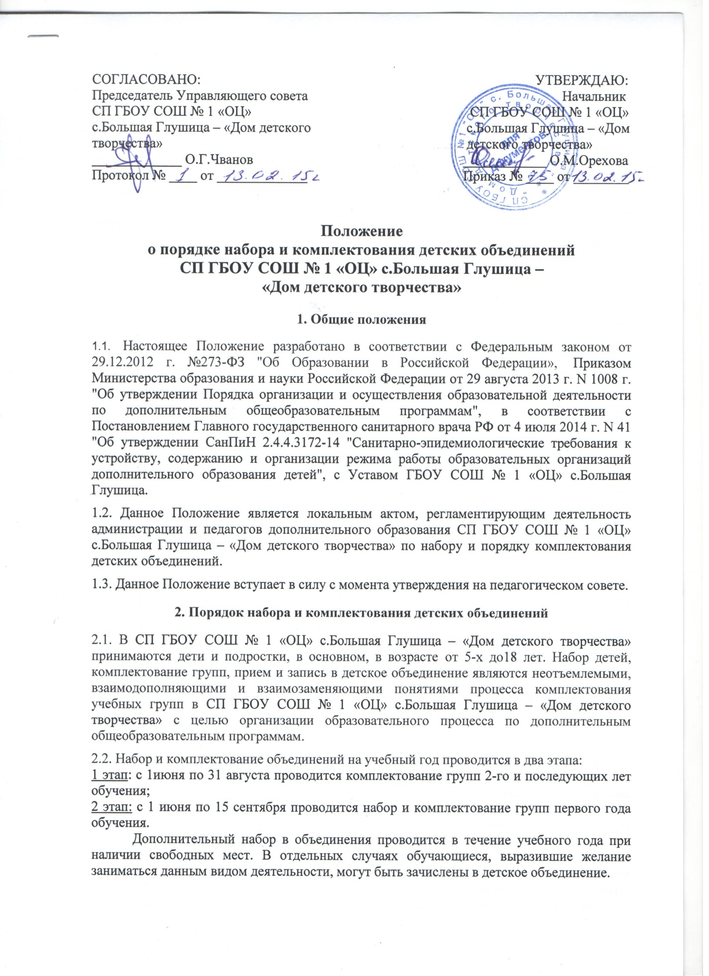

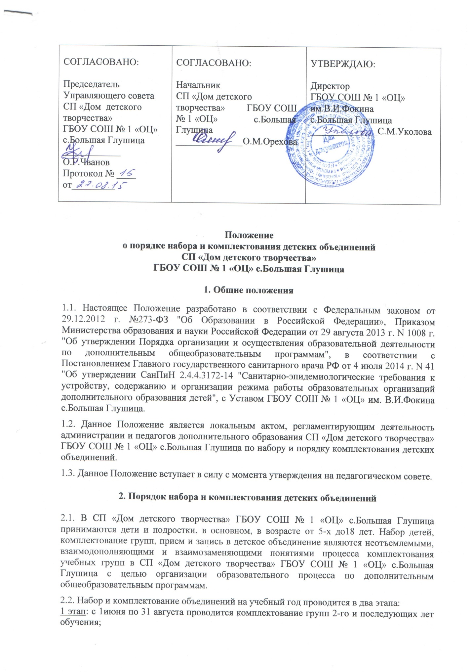

2 этап: с 1 июня по 15 сентября проводится набор и комплектование групп первого года обучения.
Дополнительный набор в объединения проводится в течение учебного года при наличии свободных мест. В отдельных случаях обучающиеся, выразившие желание заниматься данным видом деятельности, могут быть зачислены в детское объединение.

3. Обязанности администрации и педагогов дополнительного образования при наборе и комплектовании детских объединений СП ГБОУ СОШ № 1 «ОЦ» с.Большая Глушица – «Дом детского творчества»

3.1. Администрация СП ГБОУ СОШ № 1 «ОЦ» с.Большая Глушица – «Дом детского творчества» проводит информационную, просветительскую, разъяснительную работу о детских объединениях:
- размещает информацию о детских объединениях в средствах массовой информации, на сайте СП ГБОУ СОШ № 1 «ОЦ» с.Большая Глушица – «Дом детского творчества», на информационных стендах общеобразовательных учреждений, села и в районной газете;
- согласовывает посещение педагогами дополнительного образования других образовательных организаций с целью набора детей и комплектования учебных групп, распространяет рекламные листки о детских объединениях во время проведения массовых социально- значимых мероприятий для детей и родителей,
- предоставляет другую информацию о детских объединениях;
- организовывает «дни открытых дверей» для детей и родителей муниципального района Большеглушицкий Самарской области;
- проводит другие информационные мероприятия и формы работы с целью набора и комплектования учебных групп.
3.2. Педагог дополнительного образования обязан набрать необходимое количество обучающихся и провести комплектование учебных групп согласно своей педагогической нагрузке и согласно дополнительной общеобразовательной программе.
Педагог дополнительного образования до 31 мая проводит в учебных группах собеседование с обучающимися с целью перевода на 2-й, 3-й и последующие года обучения, составляет предварительные списки, согласовывает их с родителями обучающихся; до 31 августа проводит организационное собрание, согласовывает расписание занятий с администрацией. Занятия с этими группами педагог начинает 1 сентября.
С 1 июня по 15 сентября с целью набора детей и комплектования учебных групп первого года обучения педагог дополнительного образования должен использовать разнообразные формы и методы работы, а именно:
- выступления в педагогическом сообществе в устной и письменной формах;
-посещение образовательных организаций с целью рекламы своего детского объединения и дополнительной общеобразовательной программы;
- выступления на родительских собраниях, собраниях общественности;
- выступления на массовых мероприятиях с целью пропаганды данного направления деятельности, данного детского объединения среди детей, родителей;
- посещение других детских объединений с этой же целью;
- размещение информации о детском объединении в социальных сетях, общение с пользователями социальных сетей с целью пропаганды данного направления деятельности среди максимального количества участников социальных сетей;
-другие эффективные формы, способствующие набору и комплектованию учебных групп.
В случае, если педагог дополнительного образования сомневается в возможности набрать детей и укомплектовать учебные группы на следующий учебный год согласно своей педагогической нагрузке во время предварительного комплектования в мае текущего учебного года, или такие сомнения есть у администрации, или имеются другие объективные причины, педагог дополнительного образования должен написать заявление о снижении педагогической нагрузки или будет письменно предупрежден о снижении педагогической нагрузки в соответствии с Трудовым кодексом РФ.
В случае набора и комплектования учебных групп свыше имеющейся педагогической нагрузки у педагога дополнительного образования, она может быть увеличена с 1 сентября следующего учебного года при наличии педагогической целесообразности, вакансий в штатном расписании и по письменному заявлению педагога.
Период комплектования считается выработкой педагогической нагрузки, установленной педагогу дополнительного образования на учебный год.
3.3. После завершения комплектования объединения педагог обязан передать руководителю структурного подразделения следующие документы, необходимые для составления приказа о зачислении:
не позднее 1 сентября
- списки детей, зачисленных в объединения на 2-ой, 3-ий и последующий год обучения, в которых указано:
- год обучения;
- ФИО учащихся;
- дата рождения;
- дата поступления в ГБОУ ДОД СДДЮТ;
- медицинские справки о состоянии здоровья детей с допуском к занятиям в детских объединениях физкультурно-спортивной направленности (в исключительных случаях – до 15 сентября);
не позднее 15 сентября
- списки детей, зачисленных в объединения на первый год обучения, в которых указано:
- год обучения;
- ФИО учащихся;
- дата рождения;
- дата поступления в ГБОУ ДОД;
- заявления родителей (законных представителей) обучающихся младше 14 лет;
-согласие родителей (законных представителей) на обработку персональных данных ребенка;
- медицинские справки о состоянии здоровья детей с допуском к занятиям в детские объединения физкультурно-спортивной напрвленности (в исключительных случаях – до 30 сентября).
Педагог дополнительного образования и начальник структурного подразделения несут ответственность за нарушение норм, регулирующих получение, обработку и защиту персональных данных обучающихся в соответствии с федеральными законами.
3.4. Зачисление (прием) обучающихся в детские объединения оформляется приказом директора. Необходимый численный состав групп первого года обучения не менее 15 человек, второго и последующих лет - не менее 12 человек, если иное не оговорено специальным приказом директора ГБОУ СОШ № 1 «ОЦ» с.Большая Глушица.
3.5. Учебный год начинается 1 сентября для групп второго, третьего и последующих лет обучения и 15 сентября – для групп первого года обучения. Возможны также часы индивидуальных занятий в соответствии с дополнительной общеобразовательной программой и утвержденные приказом директора ГБОУ СОШ № 1 «ОЦ» с.Большая Глушица.
3.6. Приём на работу педагога дополнительного образования среди учебного года возможен только при наличии у него дополнительной общеобразовательной программы для детского объединения и списка укомплектованных учебных групп детского объединения. Педагогическая нагрузка в этом случае устанавливается, исходя из фактического количества обучающихся, записанных в учебные группы.

4. Перевод и выпуск обучающихся

4.1. Обучающиеся приказом переводятся на следующий год обучения, если они успешно освоили дополнительную общеобразовательную программу, о чем свидетельствуют их результаты промежуточной и итоговой аттестации данного года обучения.
4.2. Выпускниками объединения СП ГБОУ СОШ № 1 «ОЦ» с.Большая Глушица – «Дом детского творчества» считаются обучающиеся, прошедшие обучение на всех уровнях (годах) подготовки и выполнившие требования дополнительной общеобразовательной программы в избранном направлении. Возможна выдача сертификатов об окончании обучения в СП ГБОУ СОШ № 1 «ОЦ» с.Большая Глушица – «Дом детского творчества».

